ЛАБОРАТОРНАЯ РАБОТА № 3
ОСНОВЫ КОНТЕЙНЕРИЗАЦИИ: ЗАПУСК, СБОРКА ОБРАЗОВ И
МНОГОКОНТЕЙНЕРНЫЕ ПРИЛОЖЕНИЯ В DOCKER
Цель работы: изучить базовые принципы работы с Docker, освоить
запуск и управление контейнерами, создание пользовательских образов с
помощью Dockerfile, развертывание связанных сервисов через Docker
Compose, а также закрепить навыки совместной разработки посредством
оформления Pull Request.
Ссылка на репозиторий: https://github.com/ilya-charachkin/docker_lab
Ссылка на Pull Request: https://github.com/ilya-charachkin/docker_lab/pull/1

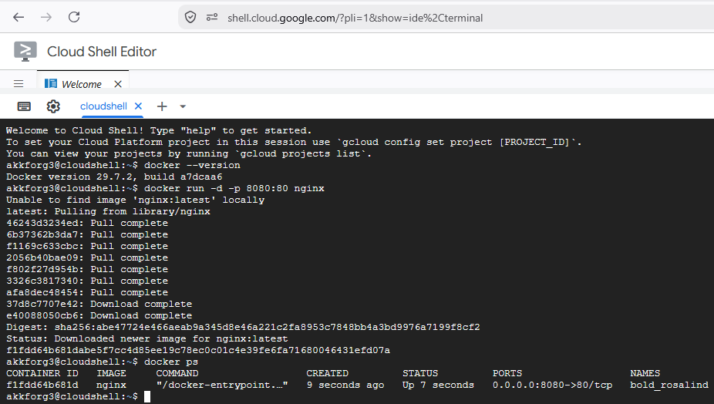
Рисунок 1- Запуск базового контейнера в Google Cloud Shell
(подготовительное задание)

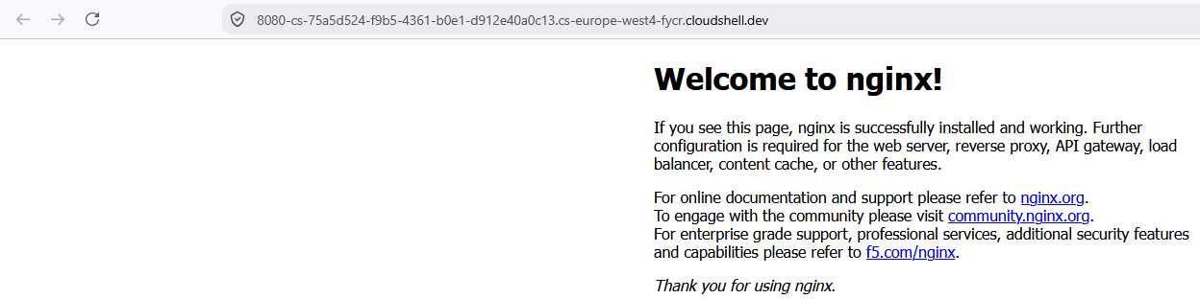
Рисунок 2 – Результат выполнения работы через Google Cloud Shell

Рисунок 3 – Остановка контейнера в Google Cloud Shell

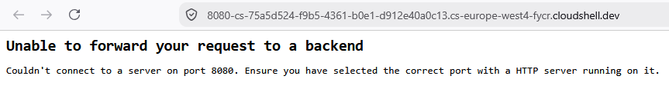
Рисунок 4 – Результат остановки контейнера через Google Cloud Shell

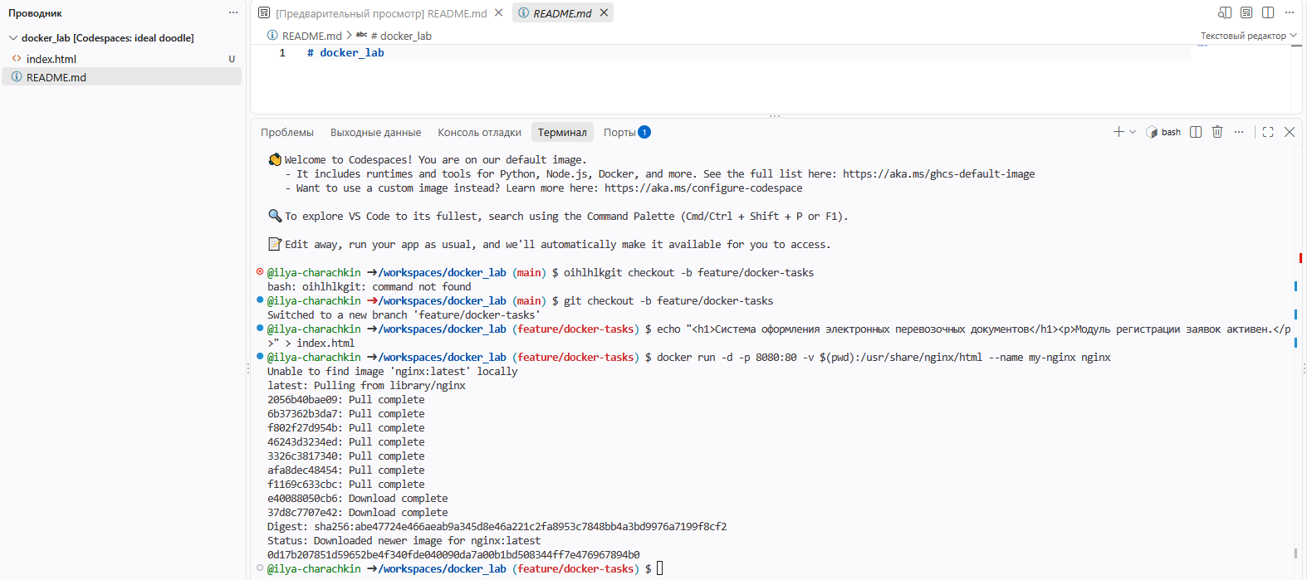
Рисунок 5 - Запуск контейнера с монтированием тома (задание 1)

Рисунок 6- Результат выполнения
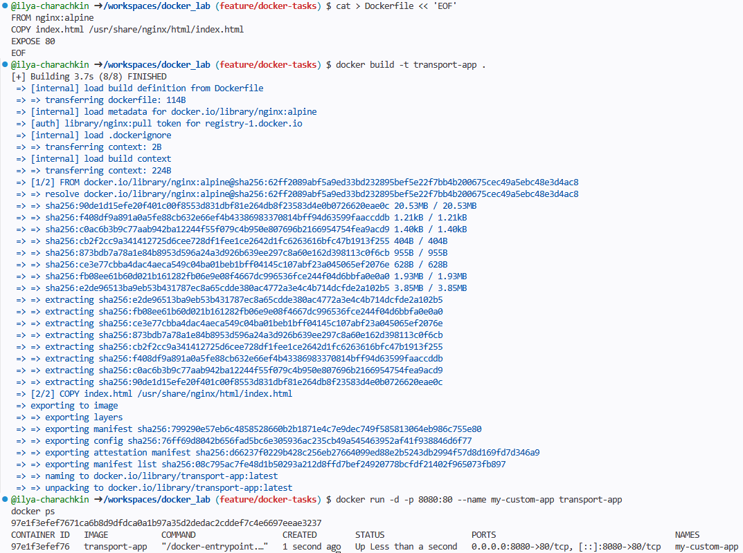
Рисунок 7 - Создание собственного образа через Dockerfile (задание 2)

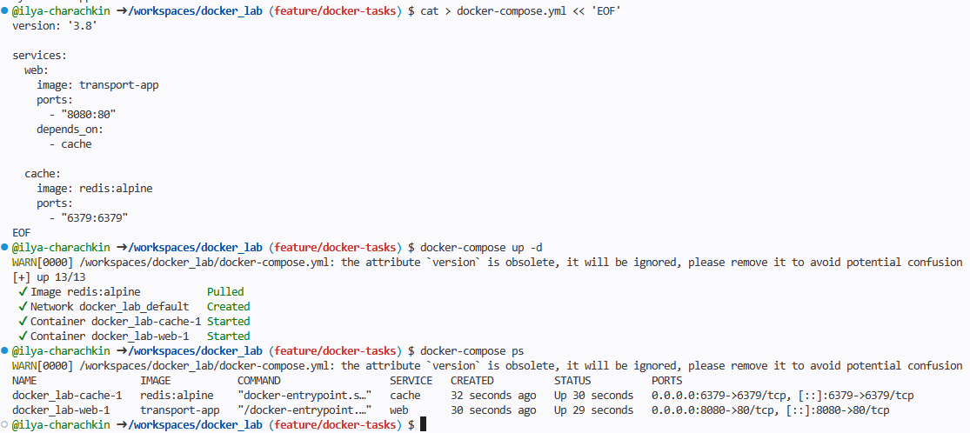
Рисунок 8 - Развертывание среды через Docker Compose (задание 3)
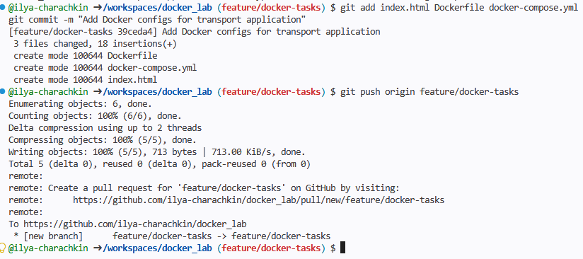
Рисунок 9 - Фиксация результатов и оформление Pull Request

Контрольные вопросы
- В чем принципиальное отличие Docker-контейнера от классической
виртуальной машины?
Принципиальное отличие Docker-контейнера от классической виртуальной машины в том, что виртуальная машина эмулирует полноценное аппаратное обеспечение и запускает собственную гостевую операционную систему с отдельным ядром, из-за чего она тяжёлая, долго загружается и потребляет много ресурсов, тогда как контейнер использует общее ядро хост-системы и изолирует только процессы, файловую систему и сеть, благодаря чему он лёгкий, быстро запускается и экономит память и процессор.
- Для чего в команде docker run применяются ключи -d и -p?
Ключ -d в команде docker run запускает контейнер в фоновом режиме, то есть контейнер работает, а терминал остаётся свободным; ключ -p пробрасывает порт с хост-машины внутрь контейнера в формате хост:контейнер, например 8080:80, чтобы к сервису внутри контейнера можно было обратиться извне.
3. Какая директива в Dockerfile отвечает за перенос файлов с
компьютера разработчика внутрь создаваемого образа?
За перенос файлов с компьютера разработчика внутрь создаваемого образа в Dockerfile отвечает директива COPY, которая копирует файлы из контекста сборки в указанный путь внутри образа (директива ADD тоже умеет это, но она дополнительно распаковывает архивы и умеет скачивать файлы по URL, поэтому для простого копирования используют COPY).
4. Почему в задании 1 использовалось монтирование тома (флаг -v), а в
задании 2 – команда COPY?
В задании 1 использовалось монтирование тома через флаг -v потому, что файл index.html должен был оставаться на хост-машине и подключаться к контейнеру напрямую, что позволяло менять содержимое страницы без пересборки образа; в задании 2 использовалась команда COPY потому, что файл нужно было «запечь» внутрь образа на этапе сборки, чтобы образ получился самодостаточным и его можно было запускать где угодно уже без внешних файлов.
5. Какую функцию выполняет директива depends_on в файле docker-
compose.yml?
Директива depends_on в файле docker-compose.yml задаёт порядок запуска сервисов: сервис web будет стартовать только после того, как запустится сервис cache, однако она лишь гарантирует факт старта зависимого контейнера, а не его полную готовность к работе, для ожидания готовности нужны healthcheck и условие service_healthy.
6. Что произойдет при выполнении команды docker-compose down в
директории с проектом?
При выполнении команды docker-compose down в директории с проектом Docker Compose остановит и удалит все контейнеры, созданные по этому compose-файлу, а также удалит созданную для них сеть, при этом тома по умолчанию сохраняются и удаляются только при добавлении флага -v, а образы остаются на месте.

